中国电石工业协会信息部主办 第四十期（2014年09月22日）
网站：www.cciac.org.cn 邮箱：ccia00＠126.com
电石交流群： QQ192598097 电石报表群：QQ328632618
电话：010-84885707 传真：010-84885057
责任编辑：蒋顺平 编辑：郭永明

目 录

2014年全国电石行业技术交流大会在鄂尔多斯达旗圆满结束 2
内蒙古亿利能源实现了循环经济一体化发展 5
上周国内电石行情走势分析及下周预测 6
上周下游产品重点解析 7
神木煤化工电石生产再创佳绩 8
上周部分企业价格动态 9
本周重点电石企业检修一览表 9

2014年全国电石行业技术交流大会在鄂尔多斯达旗圆满结束
为了推动电石企业技术进步、节能降耗、降低生产成本，交流各种炉型的运行管理经验，研究和推广电石行业下游产品的发展态势，分析我国电石行业的技术进步状况，由中国电石工业协会主办的2014年全国电石行业技术交流大会9月17日在鄂尔多斯达旗成功召开。
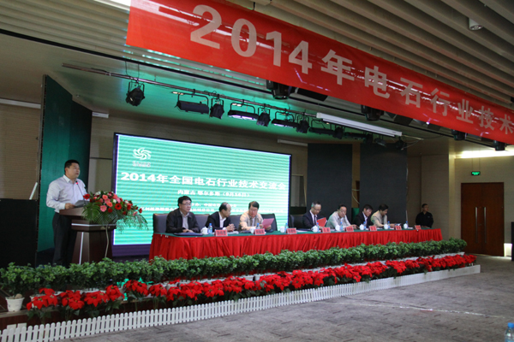

图一：大会主席台嘉宾
会上就各种电石炉型运行的管理经验、企业技术进步与发展、企业降本增效和节能减排发展较好的几家单位在大会上作了经验交流。石灰窑、炭材烘干、尾气净化、下游产品一些配套企业也作了大会发言。
本次会议就电石行业管理与科技创新这一专题，采取了论剑论坛形式，台上台下问答互动，气氛十分活跃。电石协会信息部对2014年当前电石行业经济运行情况及全年市场走势进行了预测。
孙伟善秘书长针对我国目前电石行业现状作了题为《关于企业管理的创新》的发言。当地有关领导参加了大会并致欢迎词。
图二：会议现场
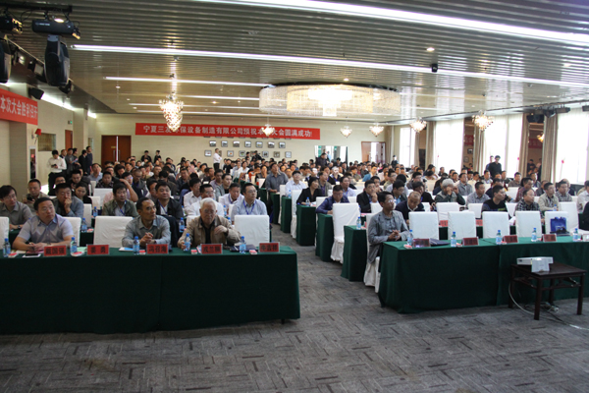

会议期间与会代表参观了亿利能源股份有限公司达拉特分公司。来自全国电石生产企业及相关配套企业300多名代表参加了大会。
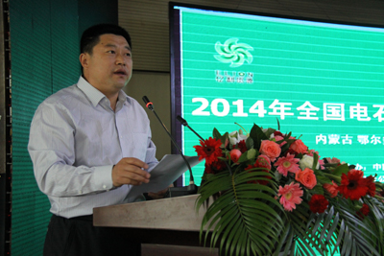
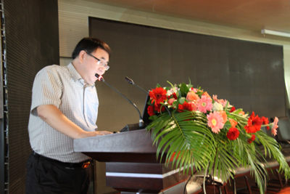
图三：王鹏会长主持会议 图四：孙伟善秘书长发言
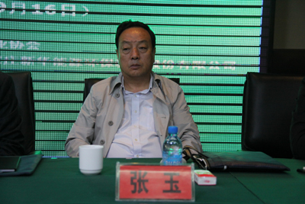

图五：名誉会长张玉先生

图六：嘉宾论坛
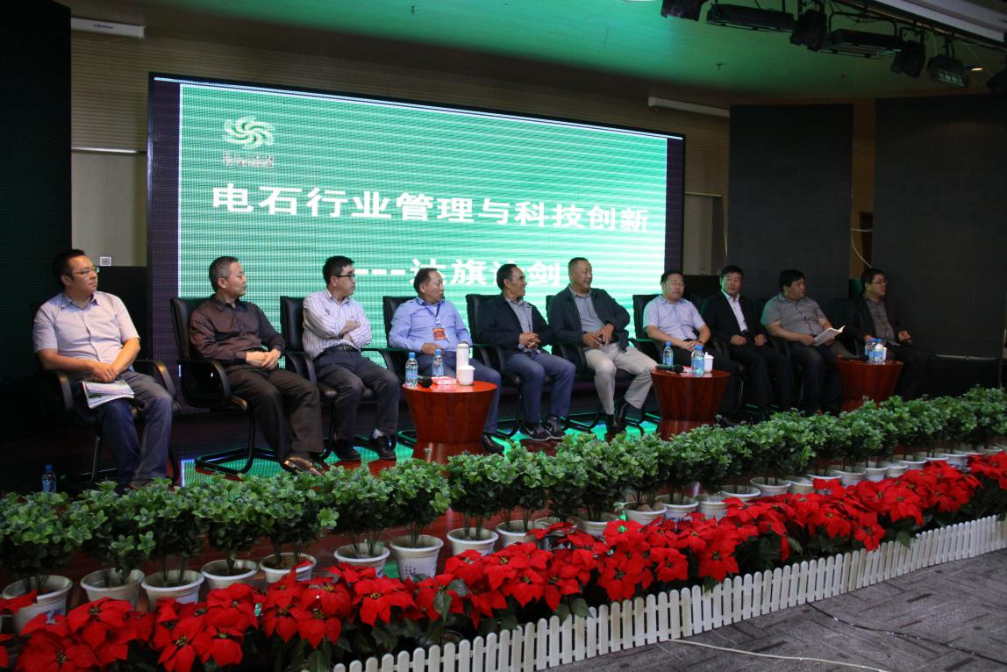

本次会议由中国电石工业协会主办，亿利能源股份有限公司达拉特分公司、石家庄新华能源环保科技股份有限公司协办。

内蒙古亿利能源实现了循环经济一体化发展
9月18日，2014年电石行业技术交流会在鄂尔多斯达拉特旗召开。300余家国内电石企业共同商讨产业转型新思路。
会议期间，与会企业代表参观了内蒙古亿利能源股份有限公司达拉特分公司。该公司设计电石生产能力64万吨/年，一期40万吨/年电石项目采用30000KVA大型密闭电石炉成熟技术。二期24万吨／年电石项目采用国内大规模炉型42000KVA的先进技术。项目配备国内最先进中空电极装置，规模和能耗处于行业领先水平，最显著特点是实现了电石炉炉气的综合利用，净化后的炉气用于石灰窑气烧白灰，实现了CO的二次利用。
亿利一体化循环经济园区实现了“煤－煤矸石发电－电石－PVC－工业废渣制水泥”的全流程成产线路。目前，整个循环经济园区实现了产业链间的自发自用、自产自供、相互依存，实现了产业链间一体化。
图七：亿利能源电石公司集中控制一角
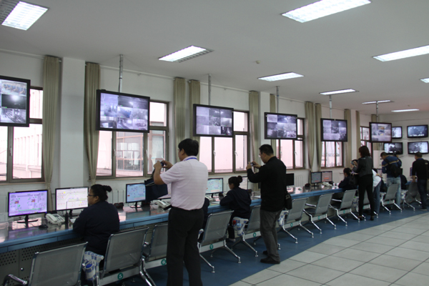

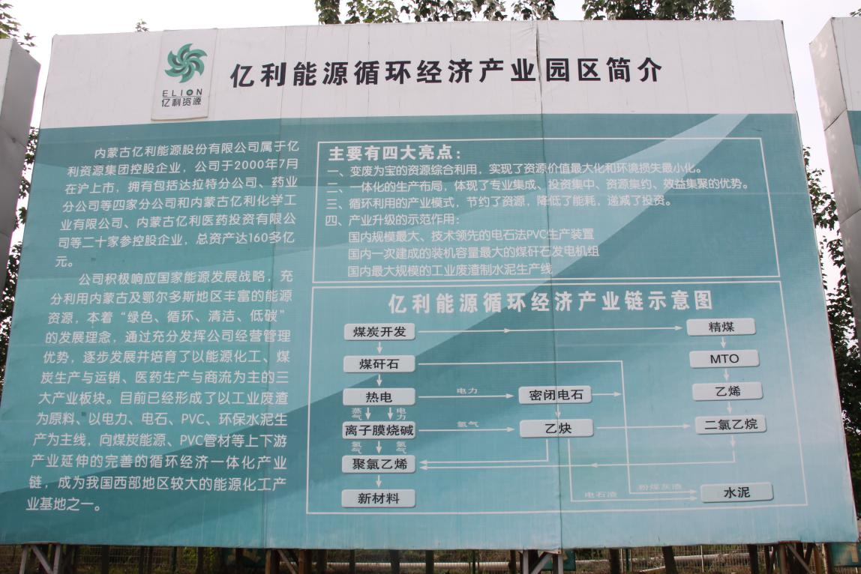
图八：亿利能源循环经济产业链示意图

上周国内电石行情走势分析及下周预测
上周国内电石市场表现一般，部分地区价格微调。如陕西、山西等地区电石上调20-50元/吨，其它地区电石市场依旧僵持。因PVC市场企业到货情况不一致，华东地区部分企业采购积极，但西北地区部分企业货源充足，如甘肃、宁夏地区前期停产的电石企业依旧处于停产。预计随着电石法PVC市场的逐渐好转，我国电石市场将持续平稳态势发展，转暖迹象或将再现。
主产区出厂价格：内蒙乌海地区电石一级品主流出厂价2500-2550元/吨；乌盟地区一级品主流出厂价2650-2700元/吨；鄂尔多斯地区一级品主流出厂价2500-2550元/吨；宁夏平罗地区石嘴山地区电石主流出厂价2500-2600元/吨左右；中卫地区主流出厂价格在2600-2700元/吨；陕西地区厂家出厂价格为2500-2550元/吨；甘肃地区电石主流出厂报价2600-2700元/吨。
下游接收价格：山东德州实华290至2920元/吨，天津大沽化295以上稳于2920元/吨，四平昊华290稳于3010元/吨，河北唐山三友305稳于2970元/吨；山西地区PVC厂电石主流接收价在2850-3050元/吨；河南地区主流送到价格在2850-2950元/吨；东北地区290L/KG送到主流在2970-3010元/吨；陕西地区290周边送到价格为2570元/吨，内蒙、宁夏送到价格为2600-2670元/吨；四川地区省内货源接收价2900-3000元/吨，西北货源3100元/吨。
后市分析
（1）电石产量环比小幅增加。最新统计数据显示，2014年8月国内电石产量212.9万吨，较上月201.8万吨，环比↑5.5%；1-8月累计产量达到1630万吨，同比↑11.6%。
（2）pvc行情表现一般。国内PVC市场运行并不理想，目前市场已经出现小幅的回调现象，尤其在主流消费地区华东、华南地区，市场到货陆续增多，让利幅度多在20-30元/吨。但因下游产品需求不振，预计短期内上涨乏力。
（3）个别跟涨提振作用。上周四山西榆社电石采购价格上调50元/吨，在此带动下山西地区电石市场价格跟涨现象明显，截至目前，中部地区提涨20元/吨，今日又有消息传出当地市场部分企业提涨电石采购价格，幅度30元/吨。虽目前来看影响有限，但已有上涨仍属不易。
后期国内电石市场价格难见明显调整，市场表现平稳，预计随着PVC市场的波动有小幅的调整。

上周下游产品重点解析
1、PVC
上周国内PVC市场整体运行比较平稳，但从价格方面来看，市场价格持稳运行，虽然本周主流消费地区，局部地区出现让利20-30元/吨的行为，但均在高低端价格内小幅整理，目前尚未出现低端价格下挫情况，但局部地区部分牌号却又优惠政策。生产商家方面依据自己的库存情况小幅灵活调整售价，但大部分厂家仍旧持稳观望为主。整体来看，本周的市场多以稳定为主。乙烯法PVC市场方面亦是平静毫无波澜，价格方面维持前期为主，未见波动。
国内PVC市场价格有松动迹象，尤其以快速上涨的华南地区为最。价格让利出货现象时有发生。随着北货南下的稳定送到，市场上的货源量呈增加趋势，故华南地区在之前虚高难成交的报价存在下调压力。其他地区相对比较平稳。纵观国内市场，随着到货量的逐渐稳定，市场坚挺的报价有下行风险，下游则持续疲软，提货热情不高，预计后市价格有下调风险。时间为国庆后，幅度在30-50元/吨。
2、PVA（聚乙烯醇）
安徽皖维产能10万吨/年的聚乙烯醇装置开工在7成左右，主营絮状产品；四川川维装置正常运行，目前主要生产88系列，实单可谈；宁夏大地化工5万吨/年聚乙烯醇装置开工正常，实际成交略低；上海金山4.5万吨/年聚乙烯醇装置正常开车；湖南湘维9万吨/年的聚乙烯醇装置低负荷运行，主要生产销售絮状产品，外销正常。
3、BDO（1,4-丁二醇）
上周国内BDO市场高位盘整运行，场内现货成交听闻稀疏，下游工厂多询盘积极，然实质成交仍处疲乏格局，市场报盘跟随厂家高位坚挺为主，部分贸易商现货库存至低位，低价惜售意向。目前价格：华东地区BDO市场弱势运行，商家低价惜售。目前现货承兑报盘位于10700-11000元/吨,桶装报盘11200-12000元/吨，高区间仅报盘。后市预测：在厂家供应收紧支撑下，预计国内BDO市场短期暂盘整运行。预计波动幅度在50-100元/吨左右。

神木煤化工电石生产再创佳绩
神木煤化工公司电石产量共计完成了4.53万吨，达到了自电石装置试生产以来的最好水平。截止8月底，累计共生产电石31.07万吨。其中能源公司生产13.28万吨，电化公司17.79万吨。单台电石炉平均日产量最高达到了184吨。
从上半年经营分析会后，该公司领导及各主管部门，密切联系基层，采取多项措施，提升了电石开炉和合格率，极大地提高了电石产量。一是公司安全生产管理部门加强了对各企业安全生产工作的指导，对电石生产负荷和产品合格率提出了新要求；二是上马电石装置的能源公司和电化公司都为电石分公司配备了专业的安全、生产、技术、管理和具有销售经验的领导班子；三是生产技术部协助能源电石分公司对电石炉气净化系统、电石炉供电和控制电缆、电石锅等进行了技术改造，取得了较好的效果；四是加强了工艺指标考核，把干燥后兰炭的含水率降低到了1%以下，有效地加少了大塌料，翻电石等工艺事故；五是每天有计划的停炉，用30分钟处理料面，形成了定期清理、规范生产的好模式。

上周部分企业价格动态
企业 | 2014-9-11 | 2014-9-5 | 涨跌 | 备注
内蒙古-白雁湖化工股份有限公司 | 2700 | 2700 | 0 | 出厂含税
乌盟多蒙德冶金化学工业有限责任公司 | 2700 | 2700 | 0 | 出厂含税
内蒙古-东方希望包头九原化工 | 2470 | 2470 | 0 | 出厂含税
内蒙古-鄂尔多斯化工集团 | 2500 | 2500 | 0 | 出厂含税
内蒙古-鄂尔多斯双欣集团 | 2550 | 2550 | 0 | 出厂含税
鄂尔多斯沙圪堵开发区兴茂化工有限责任公司 | 2520 | 2520 | 0 | 出厂含税
内蒙古-乌海龙天化工有限公司 | 2550 | 2550 | 0 | 出厂含税
宁夏-三友顺达化工有限公司 | 2600 | 2600 | 0 | 出厂含税
宁夏-兴平精细化工股份有限公司 | 2570 | 2570 | 0 | 出厂含税
宁夏-中卫县弘骞化工有限责任公司 | 2600 | 2600 | 0 | 出厂含税
宁夏-凌云化工有限责任公司 | 2600 | 2600 | 0 | 出厂含税
宁夏-远大兴博化工有限公司 | 2550 | 2550 | 0 | 出厂含税
宁夏-明巨电石有限公司 | 2234 | 2234 | 0 | 出厂不含税
宁夏-金海峰晟煤化工有限公司 | 2550 | 2550 | 0 | 出厂含税
陕西省-恒源煤电集团有限公司 | 2600 | 2600 | 0 | 出厂含税
陕西省-府谷县奥维加能焦电化工有限公司 | 2550 | 2550 | 0 | 出厂含税
陕西省-百隆电石化工厂 | 2550 | 2550 | 0 | 出厂含税
甘肃省-古浪鑫淼精细化工有限公司 | 2700 | 2700 | 0 | 出厂含税
甘肃省-鸿丰电石有限公司 | 2600 | 2600 | 0 | 出厂含税
甘肃省-锦鑫化工有限公司 | 2600 | 2600 | 0 | 出厂含税
新疆-圣雄能源开发有限公司 | 2650 | 2650 | 0 | 疆内送到
四川省-屏山县金石化工有限责任公司 | 2900 | 2900 | 0 | 出厂含税
四川省-顺发电熔冶炼有限公司 | 3000 | 3000 | 0 | 周边送到
湖北省-咸宁市天宏化工有限公司 | 3000 | 3000 | 0 | 周边送到
湖北省-郧县兴能电化有限公司 | 2950 | 2950 | 0 | 出厂含税
湖北省-汉江集团 | 2900 | 2900 | 0 | 出厂含税

本周重点电石企业检修一览表
单位：万吨
地区 | 省份 | 厂家名称 | 产能 | 停车情况 | 日期
西北 | 陕西 | 榆电阳光 | 18万吨/4台 | 现已停车，预计开车日期9月中旬 | 2014年9月
西北 | 宁夏 | 中卫长和化工 | 15万吨/3台 | 因电石行情不好，现已停车，前期开车1台 | 2014年9月
西北 | 甘肃 | 永登镕凯电石厂 | 7万吨/4台 | 因电石行情不好，现已停车，观望市场动向 | 2014年8月

